МИНИСТЕРСТВО СЕЛЬСКОГО ХОЗЯЙСТВА РОССИЙСКОЙ ФЕДЕРАЦИИ ФГБУ «Россельхозцентр»
Ахтубинский отдел филиала ФГБУ «Россельхозцентр»
по Астраханской области
СИГНАЛИЗАЦИОННОЕ СООБЩЕНИЕ
РОССЕЛЬХОЗЦЕНТРА
№ 15 от 6 мая 2024 г
Исх № ___ от ____
Адрес филиала: г. Ахтубинск ул. Волгоградская 4.
Контакты филиала: тел 8(8512) 35-11-84, e-mail: rsc30@mail.ru

Саранчовые вредители
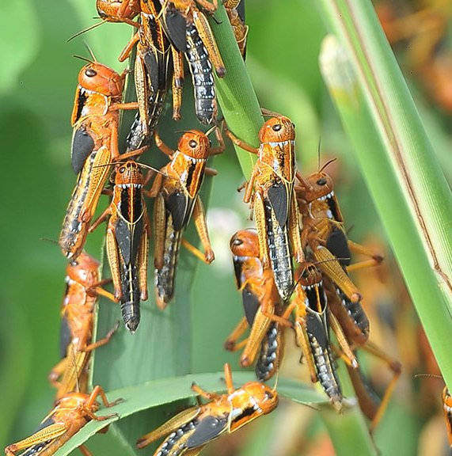
Филиал ФГБУ «Россельхозцентр» по Астраханской области информирует землепользователей всех форм собственности о том, что с 25 апреля в южных районах зафиксировано начало отрождения личинок азиатской перелетной саранчи, а с 26 апреля – единичное отрождение личинок итальянского пруса (Ахтубинский район).
В целях сохранения сельскохозяйственных культур от повреждений саранчовыми вредителями, необходимо ежедневно проводить обследования посевов сельскохозяйственных культур, а также сенокосов, лугов и бросовых земель.
При обнаружении очагов с численностью выше ЭПВ (нестадные – 10-15 личинок/м², итальянский прус – 2-5 личинок/м², азиатская саранча – 1-2 личинки/м² ) следует немедленно информировать об этом районные отделы защиты растений ФГБУ «Россельхозцентр» и сельскохозяйственный отдел районных администраций.
В случае обнаружения кулиг саранчовых или повреждения посевов, обработки (сплошные или краевые) проводить силами хозяйства или землепользователя препаратами, разрешёнными «Списком… на 2024 год».
По вопросам проведения обследований, обработок, консультаций в области защиты растений обращайтесь в филиал «Россельхозцентр» по Астраханской области.
Контакты: тел.: 8(8512) 23-82-74. 89054815554

Строго соблюдать регламент применения, правила личной гигиены и техники безопасности.

